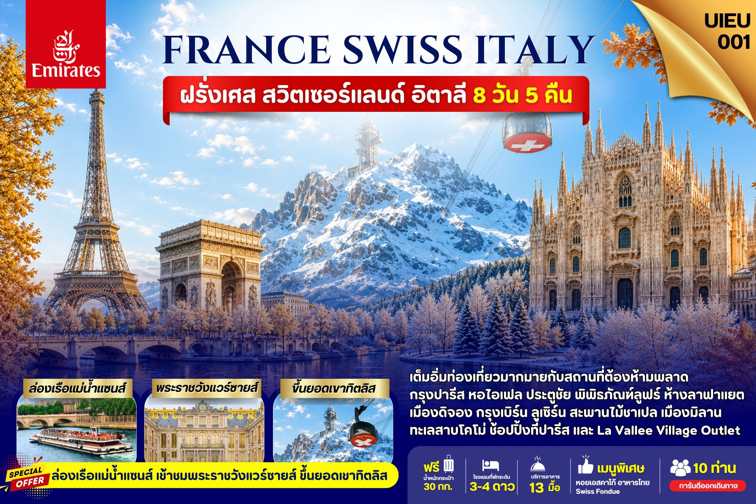

DAY | ITINERARY | MEALS
DAY | ITINERARY | BF | L | D
1 | กรุงเทพ-สนามบินสุวรรณภูมิ | × | × | ×
2 | ดูไบ-สนามบินปารีส-หอไอเฟล-พิพิธภัณฑ์ลูฟร์  ล่องเรือบาโตมุช | × | √ | √
3 | กรุงปารีส-พระราชวังแวร์ซายส์-ประตูชัย-ลาฟาแยต | √ | √ | ×
4 | กรุงปารีส-La Vallee Village Outlet-เมืองดิจอง | √ | × | √
5 | กรุงเบิร์น-บ่อหมีสีน้ำตาล-เมืองลูเซิร์น-สะพานไม้ลูเซิร์น | √ | √ | √
6 | เมืองลูเซิร์น-ยอดเขาทิตลิส (TITLIS)-เมืองมิลาน | √ | √ | √
7 | มิลานดูโอโม่-ทะเลสาบโคโม่-สนามบินมิลาน | √ | × | ×
8 | สนามบินดูไบ-กรุงเทพ-สนามบินสุวรรณภูมิ | × | × | ×
วันที่หนึ่ง กรุงเทพ-สนามบินสุวรรณภูมิ (-/-/-)

18.30 น. คณะเดินทางพร้อมกัน ณ สนามบินสุวรรณภูมิ อาคารผู้โดยสารขาออกระหว่างประเทศ ชั้น 4 ประตู 9 แถว T สายการบินเอมิเรตส์ แอร์ไลน์ (EK) เจ้าหน้าที่ให้การต้อนรับและอำนวยความสะดวก
21.35 น. ออกเดินทางสู่ เมืองดูไบ ประเทศสหรัฐอาหรับเอมิเรตส์ โดยสายการบินเอมิเรตส์ เที่ยวบินที่ EK373 ( บริการอาหารและเครื่องดื่มบนเครื่องบิน)
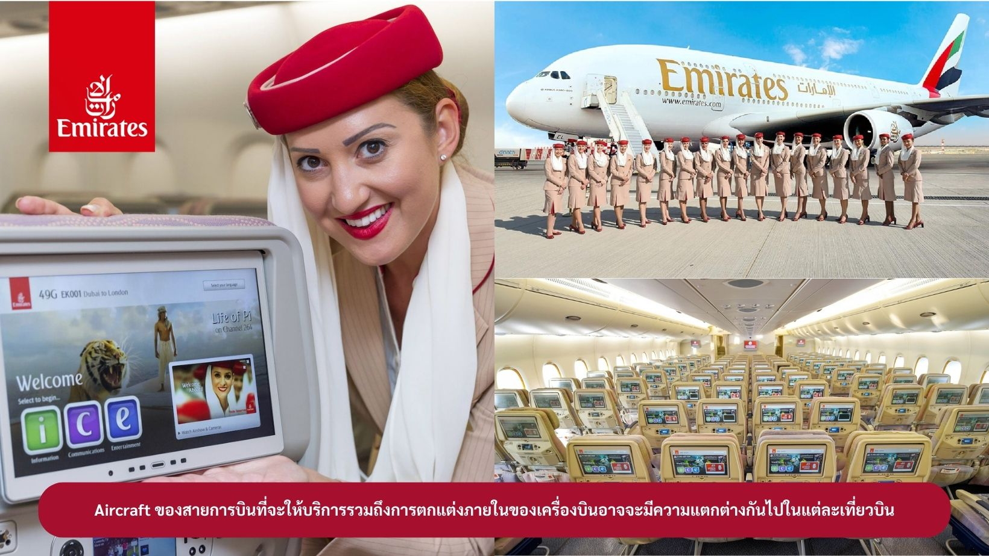

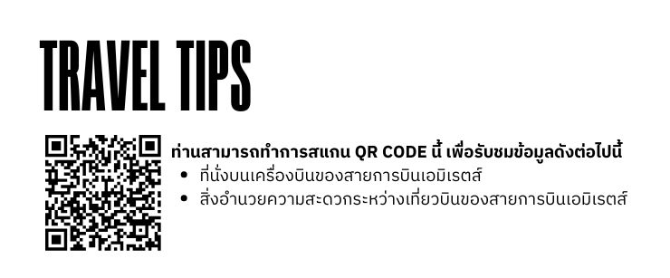

วันที่สอง ดูไบ-สนามบินปารีส-หอไอเฟล-พิพิธภัณฑ์ลูฟร์-ล่องเรือบาโตมุช (-/L/D)

00.50 น. เดินทางถึง เมืองดูไบ ประเทศสหรัฐอาหรับเอมิเรตส์ แวะเปลี่ยนเครื่อง
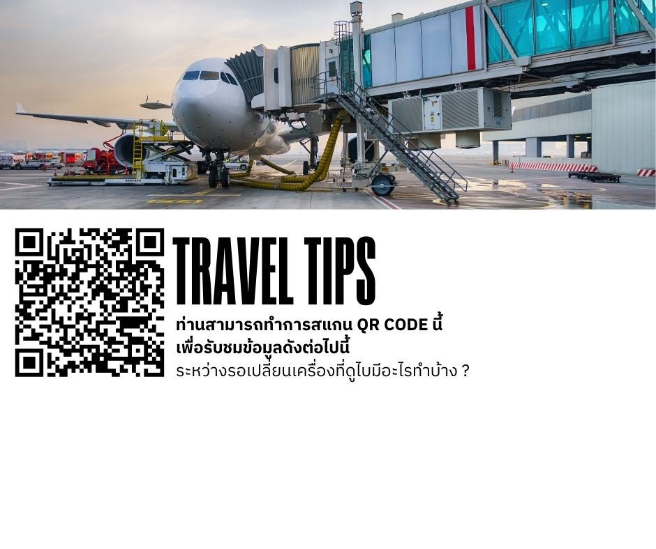

04.00 น. ออกเดินทางสู่ สนามบินกรุงปารีส ประเทศฝรั่งเศส โดยสายการบินเอมิเรตส์
เที่ยวบินที่ EK071 (บริการอาหารและเครื่องดื่มบนเครื่องบิน)
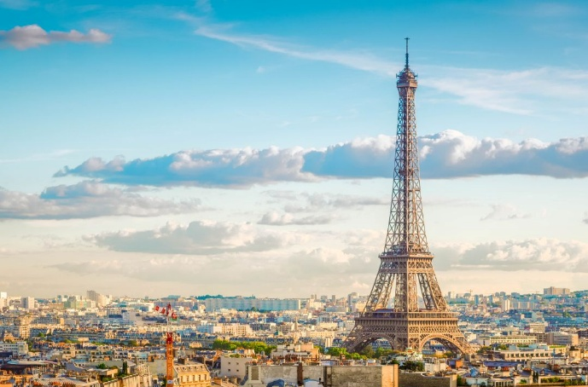
09.20 น. เดินทางถึง สนามบินกรุงปารีส ประเทศฝรั่งเศส หลังจากผ่านขั้นตอนการตรวจคนเข้าเมืองเรียบร้อยแล้ว จากนั้นนำท่านเดินทางเข้าสู่ มหานครปารีส เมืองหลวงของประเทศฝรั่งเศส เมืองที่มีมนต์เสน่ห์อันเหลือล้น ติดอันดับ 1 ใน 10 ของโลกที่นักท่องเที่ยวอยากมาเยือน ปัจจุบันกรุงปารีสเป็นหนึ่งในศูนย์กลางทางเศรษฐกิจและวัฒนธรรมที่ล้ำสมัยแห่งหนึ่งของโลก ที่ทรงด้วยอิทธิพลของการเมือง การศึกษา บันเทิง สื่อ แฟชั่น วิทยาศาสตร์และศิลปะ ทำให้กรุงปารีสเป็นหนึ่งในเมืองที่สำคัญที่สุดแห่งหนึ่งของโลก จากนั้นนำถ่ายรูปเป็นที่ระลึกกับ หอไอเฟล สัญลักษณ์ที่โดดเด่นสูงตระหง่านคู่นครปารีสด้วยความสูงถึง 324 เมตร สร้างขึ้นในปีค.ศ.1889 เพื่อใช้เป็นสัญลักษณ์ของงาน WORLD EXPO ซึ่งเป็นสิ่งก่อสร้างที่สูงที่สุดในโลกในช่วงเวลานั้น ปัจจุบันถือว่าเป็นแลนมาร์คของการมาท่องเที่ยวที่ประเทศฝรั่งเศสและเมืองปารีส
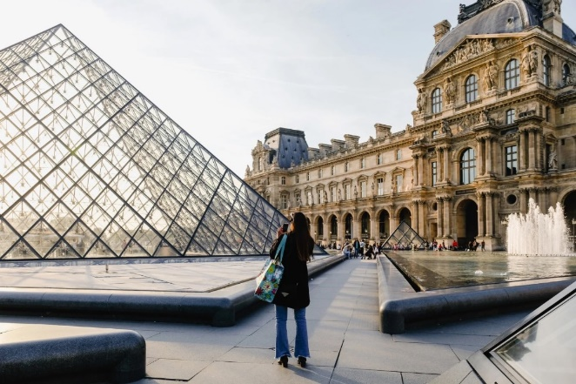
เที่ยง บริการอาหารกลางวัน ณ ภัตตาคาร จากนั้นนำท่าน ล่องเรือบาโตมุช (Bateaux Mouches River Cruise) ไปตามแม่น้ำแซนที่ไหลผ่านใจกลางกรุงปารีส ชมความสวยงามของสถาปัตยกรรมอันคลาสสิคของอาคารต่างๆตลอดสองฝากฝั่งแม่น้ำ เป็นอีกหนึ่งประสบการณ์ที่น่าประทับใจ จากนั้นนำเดินทางสู่ พิพิธภัณฑ์ลูฟร์ ให้ท่านได้ถ่ายรูปด้านหน้า พีระมิดแก้วของพิพิธภัณฑ์ลูฟร์ เป็นพิพิธภัณฑ์ทางศิลปะที่มีชื่อเสียงที่สุด เก่าแก่ที่สุดและใหญ่ที่สุดแห่งหนึ่งของโลก ตัวอาคารเดิมเคยเป็นพระราชวังหลวง แต่ปัจจุบันเป็นสถานที่ที่จัดแสดงและเก็บรักษาผลงาน ทางศิลปะที่ทรงคุณค่าระดับโลกเป็นจำนวนมาก
ค่ำ บริการอาหารค่ำ ณ ภัตตาคาร จากนั้นนำท่านเข้าสู่ที่พัก
ibis Aeroport Paris Orly Rungis หรือเทียบเท่า
วันที่สาม กรุงปารีส-พระราชวังแวร์ซายส์-ประตูชัย-ห้างสรรพสินค้าลาฟาแยต (B/L/-)

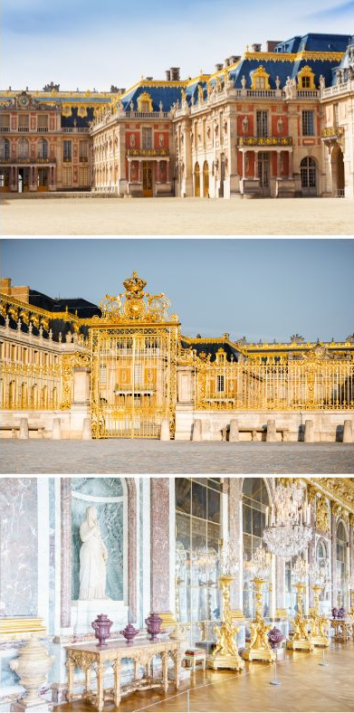
เช้า บริการอาหารเช้า ณ ห้องอาหารของโรงแรม จากนั้นนำท่าน เข้าชมพระราชวังแวร์ซายส์ เป็นสถานที่ท่องเที่ยวที่มีชื่อเสียงมากที่สุดของประเทศฝรั่งเศส ตั้งอยู่ทางทิศตะวันตกเฉียงใต้ของปารีส ณ เมืองแวร์ซายส์ นับเป็นพระราชวังวังที่มีความยิ่งใหญ่และงดงามอลังการมากจนติดหนึ่งในเจ็ดสิ่งมหัศจรรย์ของโลก อีกทั้งยังได้รับการขึ้นทะเบียนให้เป็นมรดกทางวัฒนธรรม พระราชวังสร้างในรูปแบบสถาปัตยกรรมสไตล์คริสต์ศตวรรษที่ 17 และ 18

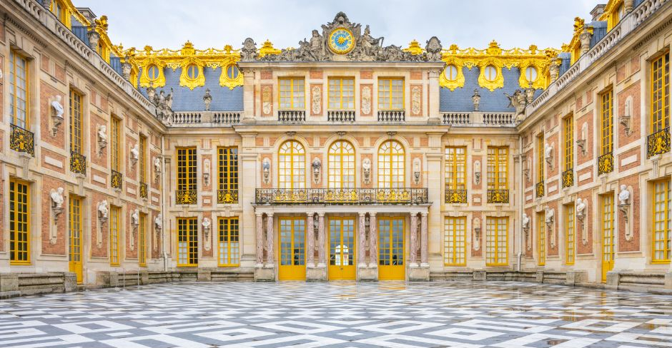

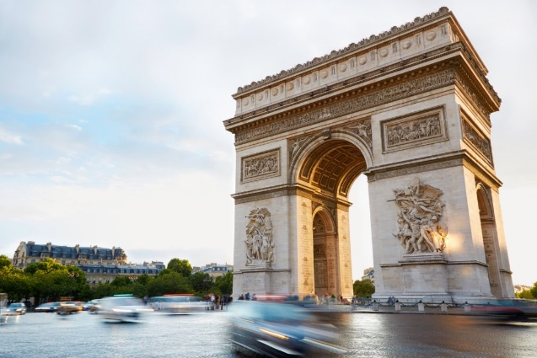
เที่ยง บริการอาหารกลางวัน ณ ภัตตาคาร หลังจากนั้นนำท่านเดินทางเข้าสู่ย่านใจกลางเมืองปารีสอีกครั้งเพื่อถ่ายรูปกับ ประตูชัย แห่งเมืองปารีสอีกหนึ่งสัญลักษณ์ของมหานครแห่งนี้ เป็นประตูชัยที่มีอายุเก่าแก่ที่ถูกสร้างขี้นตามคำสั่งของจักรพรรดินโปเลียนตั้งสมัยศตวรรษที่ 19 และผ่านชมทิวทัศน์ของร้านค้าบูติคชั้นนำระดับโลก ที่ตั้งเรียงรายอยู่บนถนนฌ็องเชลิเซ่ จากนั้นนำท่านเดินทางสู่ ห้างสรรพสินค้า Galeries Lafayette ห้างสรรพสินค้าชื่อดังระดับโลก ตั้งอยู่ใจกลางกรุงปารีส เปิดให้บริการมาตั้งแต่ปี ค.ศ. 1893 โดดเด่นด้วยสถาปัตยกรรมสไตล์อาร์ตนูโว โดยเฉพาะโดมกระจกสีทองอันวิจิตรที่เป็นสัญลักษณ์ของห้าง ภายในรวบรวมแบรนด์หรูระดับโลกมากมาย เช่น Louis Vuitton, Chanel, Dior, Gucci และ Hermès เป็นต้น พร้อมโซนเครื่องสำอาง น้ำหอม และแฟชั่นตามฤดูกาล อิสระให้ทุกท่านได้เลือกซื้อสินค้าแบรนด์เนมตามอัธยาศัย อิสระอาหารกลางค่ำตามอัธยาศัย
ค่ำ นำท่านเข้าสู่ที่พัก ibis Aeroport Paris Orly Rungis หรือเทียบเท่า
วันที่สี่ กรุงปารีส-La Vallee Village Outlet-เมืองดิจอง (B/-/D)

เช้า บริการอาหารเช้า ณ ห้องอาหารของโรงแรม หลังจากนั้นนำท่านเดินทางสู่ La Vallee Village Outlet ใช้เวลาเดินทางประมาณ 1 ชั่วโมง จากนั้นอิสระให้ทุกท่านได้เลือกซื้อสินค้าแบรนด์เนมตามอัธยาศัย ที่ La Vallee Village Outlet แหล่งช้อปปิ้งที่รวมร้านค้าแบรนด์เนมดังมากมายกว่า 70 ร้าน สัมผัสประสบการณ์การช้อปปิ้งที่ครบครันด้วยสินค้าชั้นนำต่าง ๆ มากมาย เช่น CELINE, KENZO, LONGCHAMP, POLO, BLANC BLEU, FRANCOIS, DIESEL, PAUL SMITH, BURBERRY, VALENTINO, VERSACE, AMI, SAMSONITE, ARMANI, CERRUTI, DOLCE & GABBANA, GIVENCHY ฯลฯ อิสระอาหารกลางวันตามอัธยาศัย (ท่านสามารถเลือกรับประทานอาหารได้ภายใน OUTLET)
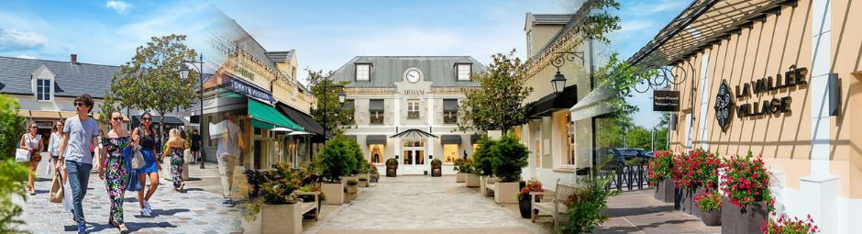
หลังจากนั้นนำท่านเดินทางสู่ เมืองดิจง (DIJON) ใช้เวลาเดินทางประมาณ 4.30 ชั่วโมง เมืองที่มีชื่อเสียงในเรื่องของไวน์ชั้นเลิศ และยังเป็นเมืองหลวงของแคว้นเบอร์กัน (Burgundy region) แคว้นที่ตั้งอยู่ทางภาคตะวันออกของประเทศฝรั่งเศส เมืองดีจอง เป็นเมืองหลวงที่มีความสำคัญด้านประวัติศาสตร์ของแคว้น เบอร์กันดีและฝรั่งเศสเป็นอย่างมาก โดยเฉพาะประวัติศาสตร์อันเก่าแก่ในเรื่องของการผลิตไวน์
ค่ำ บริการอาหารค่ำ ณ ภัตตาคาร จากนั้นนำท่านเข้าสู่ที่พัก
Ibis Styles Dijon Nord Valmy หรือเทียบเท่า
วันที่ห้า กรุงเบิร์น-บ่อหมีสีน้ำตาล-เมืองลูเซิร์น-สะพานไม้ลูเซิร์น (B/L/D)

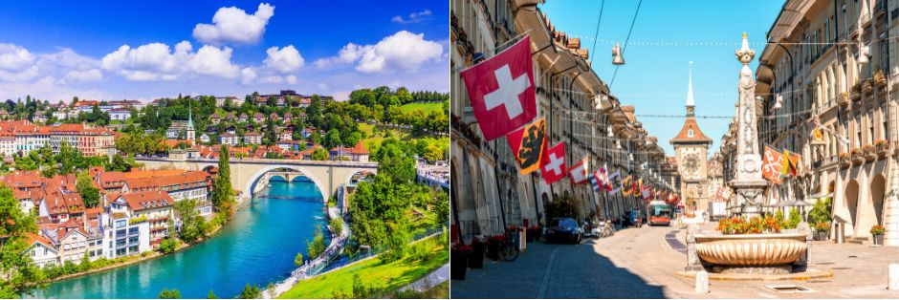
เช้า บริการอาหารเช้า ณ ห้องอาหารของโรงแรม จากนั้นนำท่านเดินทางสู่ กรุงเบิร์น เมืองหลวงของประเทศสวิตเซอร์แลนด์ ใช้เวลาเดินทางประมาณ 3.30 ชั่วโมง เมืองโบราณเก่าแก่สร้างขึ้นเมื่อ 800 ปีที่แล้ว โดยมีแม่น้ำอาเร่ (Aare) ล้อมรอบตัวเมือง เสมือนเป็นป้อมปราการทางธรรมชาติไว้ 3 ด้าน นำท่านเที่ยวชมสถานที่สำคัญต่างๆในกรุงเบิร์น กรุงเบิร์นได้รับการยกย่องจากองค์การยูเนสโกให้เป็นเมืองมรดกโลก ในปี ค.ศ. 1863 นอกจากนี้เบิร์น ยังถูกจัดอันดับอยู่ใน 1 ใน 10 ของเมืองที่มีคุณภาพชีวิตที่ดีที่สุดของโลกในปี ค.ศ. 2010

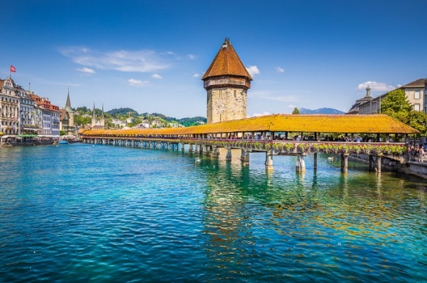
เที่ยง บริการอาหารกลางวัน ณ ภัตตาคาร นำท่านชม บ่อหมีสีน้ำตาล สัตว์ที่เป็นสัญลักษณ์ของกรุงเบิร์น นำท่านชม มาร์กาสเซ ย่านเมืองเก่า ปัจจุบันเต็มไปด้วยร้านดอกไม้และบูติค เป็นย่านที่ปลอดรถยนต์ จึงเหมาะกับการเดินเที่ยวชมอาคารเก่า อายุ 200-300 ปี นำท่านลัดเลาะชม ถนนจุงเคอร์นกาสเซ ถนนที่มีระดับสูงสุดของเมืองนี้ ซึ่งเต็มไปด้วยร้านภาพวาดและร้านขายของเก่าในอาคารโบราณ ชม นาฬิกาไซ้ท์คล็อคเค่นทรัม อายุ 800 ปี ที่มีโชว์ให้ดูทุกๆชั่วโมงในการตีบอกเวลาแต่ละครั้ง หอนาฬิกานี้ ในช่วงปี ค.ศ. 1191-1256 ใช้เป็นประตูเมืองแห่งแรก ภายหลังได้ดัดแปลงไซ้ท์คล็อคเค่นทรัมให้กลายมาเป็นหอนาฬิกาพร้อมติดตั้งนาฬิกาดาราศาสตร์เข้าไป หลังนำท่านเดินทางสู่ เมืองลูเซิร์น ใช้เวลาเดินทางประมาณ 2 ชั่วโมง อดีตหัวเมืองโบราณของสวิสเซอร์แลนด์ เป็นดินแดนที่ได้รับสมญานามว่า หลังคาแห่งทวีปยุโรป (The roof of Europe) เพราะนอกจากจะมีเทือกเขาสูงเสียดฟ้าอย่างเทือกเขาแอลป์แล้ว ก็ยังมีภูเขาใหญ่น้อยสลับกับป่าไม้ที่แทรกตัวอยู่ตามเนินเขาและไหล่เขา สลับแซมด้วยดงดอกไม้ป่าและทุ่งหญ้าอันเขียวชอุ่ม จากนั้นนำท่านชมและแวะถ่ายรูปกับ สะพานไม้ชาเปล หรือสะพานวิหาร (Chapel bridge) ซึ่งข้ามแม่น้ำรอยซ์ เป็นสะพานไม้ที่เก่าแก่ ที่สุดในโลก มีอายุหลายร้อยปี เป็นสัญลักษณ์และประวัติศาสตร์ของเมืองลูเซิร์นเลยทีเดียว สะพานวิหารนี้เป็นสะพานที่แข็งแรงมากมุงหลังคาแบบโบราณ เชื่อมต่อไปยังป้อมแปดเหลี่ยมกลางน้ำ จั่วแต่ละช่องของสะพานจะมีภาพเขียนเรื่องราวประวัติความเป็นมาของประเทศสวิตเซอร์แลนด์ เป็นภาพเขียนเก่าแก่อายุกว่า 400 ปี แต่น่าเสียดายที่ปัจจุบันสะพานไม้นี้ถูกไฟไหม้เสียหายไปมาก ต้องบูรณะสร้างขึ้นใหม่เกือบหมด จากนั้นนำท่านเที่ยวชม รูปแกะสลักสิงโตบนหน้าผาหิน เป็นอนุสาวรีย์ที่ตั้งอยู่ใจกลางเมืองที่หัวของสิงโตจะมีโล่ห์ ซึ่งมีกากบาทสัญลักษณ์ของสวิตเซอร์แลนด์อยู่ อนุสาวรีย์รูปสิงโตแห่งนี้ออกแบบและแกะสลักโดย ธอร์ วอลเส้น ใช้เวลาแกะสลักอยู่ราว 2 ปี ตั้งแต่ ค.ศ. 1819-1821 โดยสร้างขึ้นเพื่อเป็นเกียรติแก่ทหารสวิสฯ ในด้านความกล้าหาญ ซื่อสัตย์ จงรักภักดี ที่เสียชีวิตในประเทศฝรั่งเศส ระหว่างการต่อสู้ป้องกันพระราชวังในครั้งปฏิวัติใหญ่สมัยพระเจ้าหลุยส์ที่ 16
ค่ำ บริการอาหารค่ำ ณ ภัตตาคาร จากนั้นนำท่านเข้าสู่ที่พัก
Ibis Styles Luzern City หรือเทียบเท่า
วันที่หก เมืองลูเซิร์น-ยอดเขาทิตลิส (TITLIS)-เมืองมิลาน (B/L/D)

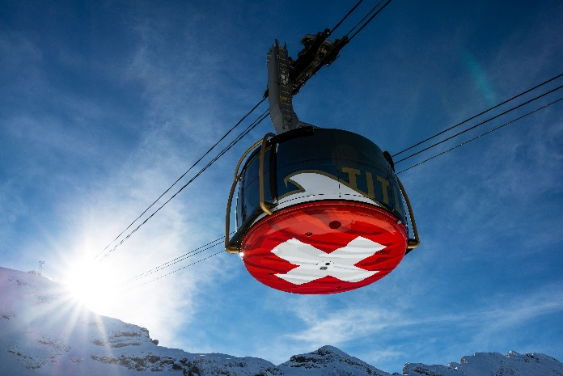
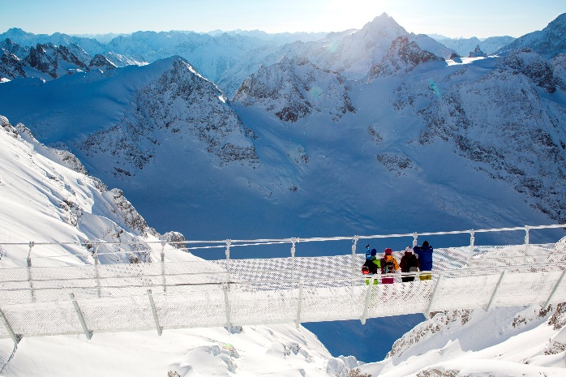
เช้า บริการอาหารเช้า ณ ห้องอาหารของโรงแรม นำท่านเดินทางสู่ เมืองแองเกิลเบิร์ก ใช้เวลาเดินทางประมาณ 1 ชั่วโมง เป็นอีกหนึ่งเมืองรีสอร์ทชั้นนำของสวิตเซอร์แลนด์ ปัจจุบันเมืองแองเกิลเบิร์กได้กลายเป็นอีกหนึ่งอัลไพน์รีสอร์ทที่ใหญ่ที่สุดในภาคกลางของสวิตเซอร์แลนด์ นอกจากนี้แล้วเมืองยังเป็นเสมือนแม่เหล็กที่สามารถดึงดูดนักท่องเที่ยวให้มาเยือนได้ทั้งในช่วงฤดูร้อนทั้งสองและฤดูหนาว โดยเมืองใหญ่ๆที่อยู่ใกล้เมืองนี้คือเมืองลูเซิร์นและเมืองซูริค จากนั้น นำท่านสู่ยอดเขาทิตลิส (TITLIS) แหล่งเล่นสกีของสวิตเซอร์แลนด์ภาคกลางที่หิมะคลุมตลอดทั้งปี ด้วยความสูงถึง 10,000 ฟิต หรือ 3,020 เมตร บนยอดเขาแห่งนี้หิมะจะไม่ละลายตลอดทั้งปี นั่งกระเช้ายักษ์ที่หมุนได้รอบทิศเครื่องแรกของโลกที่ชื่อว่า REVOLVING ROTAIR จนถึงสถานีบนยอดเขาทิตลิส หลังจากนั้นให้ท่านได้สนุกกับกิจกรรมบนยอดเขาแห่งนี้ไม่ว่าจะเป็นการ ชมถ้ำน้ำแข็ง ซึ่งเป็นถ้ำที่เกิดจากฝีมือมนุษย์ ภายในเป็นผนังน้ำแข็งพร้อมมีคำอธิยายเป็นจุดๆ หรือสามารถเดินไปยัง TITLIS CLIFF WALK สะพานแขวนบนยอดเขาที่สูงที่สุดในยุโรป รวมถึงการเลือกซื้อสินค้าที่ ร้านขายของที่ระลึกและ ลานหิมะซึ่งเป็นชั้นบนสุดซึ่งจะเป็นชั้นที่ท่าสามารถเดินย่ำหิมะออกไปยังลานกว้างซึ่งเป็นจุดชมวิวบนยอดเขา
เที่ยง บริการอาหารกลางวัน ณ ภัตตาคารบนยอดเขา ถึงเวลาอันสมควรนำท่านเดินทางกลับลงจากยอดเขาสู่เมืองแองเกิลเบิร์ก จากนั้นนำท่านเดินทางสู่ เมืองมิลาน (MILAN) ใช้เวลาเดินทางประมาณ 3.30 ชั่วโมง เมืองสำคัญในภาคเหนือของประเทศอิตาลี ตั้งอยู่ในแคว้นที่ราบลอมบาร์ดีเป็น เมืองที่มีชื่อเสียงในด้านแฟชั่นและศิลปะ ซึ่งมิลานถูกจัดให้เป็นเมืองแฟชั่นในลักษณะเดียวกับ นิวยอร์ก ปารีส ลอนดอน และ โรม
ค่ำ บริการอาหารค่ำ ณ ภัตตาคาร จากนั้นนำท่านเข้าสู่ที่พัก
Belstay Milano Assago หรือเทียบเท่า
วันที่เจ็ด มิลานดูโอโม่-ทะเลสาบโคโม่-สนามบินมิลาน (B/-/-)

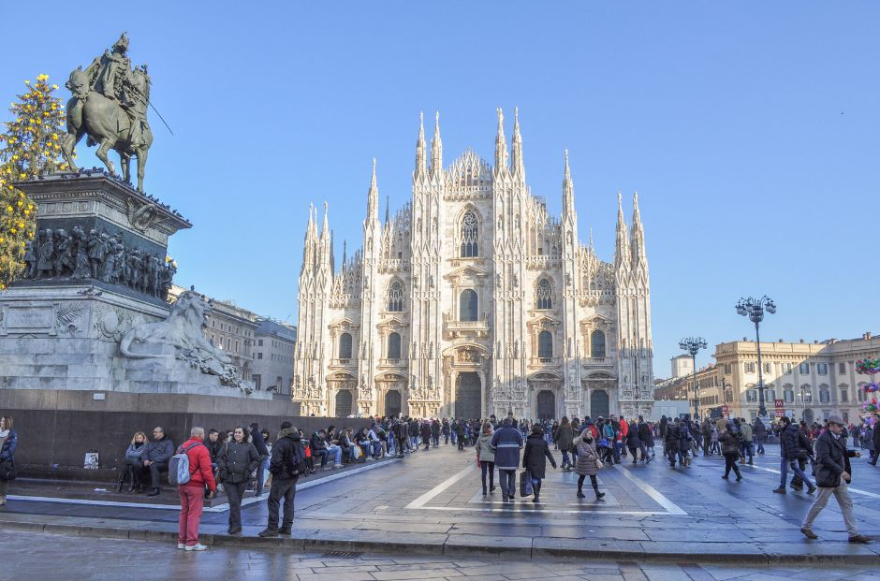
เช้า บริการอาหารเช้า ณ ห้องอาหารของโรงแรม จากนั้นนำท่านถ่ายรูปกับ มหาวิหารมิลาน (Milan Duomo) มหาวิหารประจำเมืองขนาดใหญ่แห่งนี้คือโบสถ์ที่ใหญ่ที่สุดในประเทศอิตาลีเด่นด้วยศิลปะแบบโกธิค ใช้เวลาในการก่อสร้างทั้งสิ้น 579 ปี ตั้งอยู่ในระดับความสูง 108.5 เมตรจากพื้นดินราย ล้อมด้วยยอดแหลมอีก135ยอดทำให้อาสนวิหารดูสง่าและแปลกพร้อมด้วยรูปแกะสลักจากหินอ่อนที่ประดับอยู่โดยรอบสลักอย่างวิจิตรบรรจงด้วยรูปปั้นนักบุญรูปเรื่องราวในพระคัมภีร์จำนวนมากประดับโดยรอบ จากนั้นอิสระช้อปปิ้ง ที่ Galleria Vittorio Emanuele II ที่ตั้งอยู่ทางฝั่งขวาของมหาวิหารมิลานเป็นห้างสรรพสินค้าที่เก่าแก่ที่สุดในอิตาลีโดยสร้างขึ้นในปี1877 มากมายด้วยร้านค้า ร้านอาหารมากมายในอาคารขนาด 4 ชั้น สองข้างทางเดินกว้างที่โดดเด่นมากก็คือหลังคาทรงโดมเป็นกระจกใส ทำให้สามารถช้อปปิ้งได้ในทุกสภาพอากาศ อิสระอาหารกลางวันตามอัธยาศัย จากนั้นนำท่านเดินทางสู่ เมืองโคโม่ ใช้เวลาเดินทางประมาณ 45 นาที เป็นเมืองในแคว้นลอมบาร์เดีย ตั้งอยู่บริเวณพรมแดนกับประเทศสวิตเซอร์แลนด์ โคโม่เป็นเมืองศูนย์กลางอุตสาหกรรมผ้าไหมของอิตาลีที่มีชื่อเสียง และมี ทะเลสาบโคโม่ ที่ได้ชื่อว่าเป็นทะเลสาบที่สวยงามที่สุดของอิตาลี นี่คือจุดดึงดูดให้ผู้คนจากทั่วโลกหลั่งไหลมาท่องเที่ยว อิสระให้ท่านได้เดินเล่นบริเวณทะเลสาบโคโม่ ได้เวลาอันสมควรนำท่านสู่สนามบิน
21.20 น. ออกเดินทางสู่ เมืองดูไบ ประเทศสหรัฐอาหรับเอมิเรตส์ โดยสายการบินเอมิเรตส์
เที่ยวบินที่ EK092 ( บริการอาหารและเครื่องดื่มบนเครื่องบิน)
วันที่แปด สนามบินดูไบ-กรุงเทพ-สนามบินสุวรรณภูมิ (-/-/-)

06.30 น. เดินทางถึง เมืองดูไบ ประเทศสหรัฐอาหรับเอมิเรตส์ แวะเปลี่ยนเครื่อง
09.30 น. ออกเดินทางสู่ สนามบินสุวรรณภูมิ ประเทศไทย โดยสายการบินเอมิเรตส์
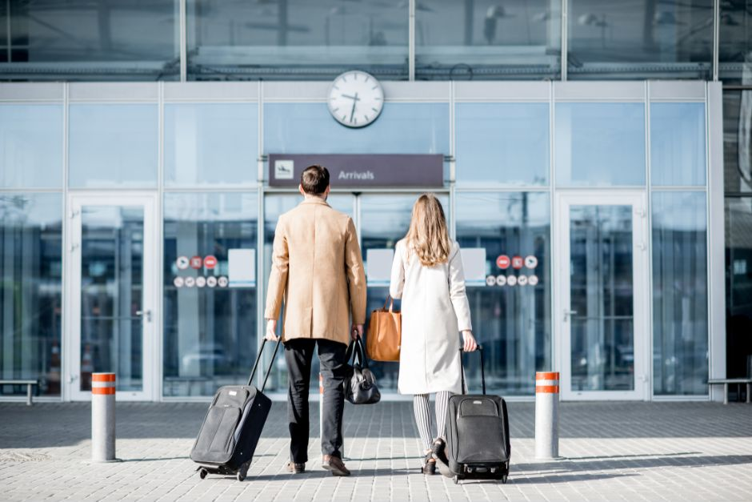
เที่ยวบินที่ EK372 ( บริการอาหารและเครื่องดื่มบนเครื่องบิน)

18.40 น. เดินทางถึงสนามบินสุวรรณภูมิ ประเทศไทย โดยสวัสดิภาพพร้อมความประทับใจ

ทางบริษัทจะดำเนินการจัดการโปรแกรมการเดินทางให้เป็นไปตามที่กำหนด
แต่บางครั้งการเดินทางอาจจะมีการปรับเปลี่ยนได้ตามความเหมาะสม ทั้งนี้ขึ้นอยู่กับเหตุสุดวิสัยต่างๆ หรือสภาพอากาศที่อาจจะทำให้บางกิจกรรมไม่สามารถทำได้ โดยทางบริษัทคำนึงถึงผลประโยชน์และความปลอดภัยของลูกค้าเป็นหลัก
และขอแจ้งให้ทราบว่าร้านค้าและห้างสรรพสินค้าในยุโรปบางแห่งจะปิดทำการในวันอาทิตย์

วันเดินทาง | กรุ๊ปไซส์ | ราคาต่อท่าน | พักเดี่ยว  เพิ่มท่านละ | หมายเหตุ
21-28 ต.ค. 69  ช่วงวันหยุดยาว | 25+1 หัวหน้าทัวร์ | 79,900 | 15,000 | ราคาไม่รวมวีซ่าและค่าบริการ  5,500 บาท/ท่าน
5-12 พ.ย. 69 | 25+1 หัวหน้าทัวร์ | 79,900 | 15,000 | ราคาไม่รวมวีซ่าและค่าบริการ  5,500 บาท/ท่าน
29 พ.ย.-6 ธ.ค. 69 | 25+1 หัวหน้าทัวร์ | 79,900 | 15,000 | ราคาไม่รวมวีซ่าและค่าบริการ  5,500 บาท/ท่าน
24-31 ธ.ค. 69  เทศกาลปีใหม่ | 25+1 หัวหน้าทัวร์ | 89,900 | 15,000 | ราคาไม่รวมวีซ่าและค่าบริการ  5,500 บาท/ท่าน
ราคาสำหรับเด็กอายุต่ำกว่า 12 ปี ไม่ใช้เตียง ลด 5,000 บาท จากราคาทัวร์
กรณีจอยแลนด์ สามารถสอบถามราคาการหักค่าตั๋วเครื่องบินได้จากเจ้าหน้าที
